宜蘭五結國中108學年度辦理
「追尋先民軌跡－草嶺古道探尋」成果報告書壹、量之分析：
一、108學年度教育部國民及學前教育署補助實施戶外教育計畫成果績效表
(一)戶外教育資源整合及推廣費用-學校實施戶外教育
月  份 | 計畫/活動/研習名稱 | 地點 | 對象 | 人數 | 執行經費  （元）
9 | 追尋先民軌跡－草嶺古道探尋 | 草嶺古道 | 學生/教師 | 91 | 43,389

貳、質之分析
一、活動辦理之課程內涵與成效
 | 主題名稱： | 追尋先民軌跡－草嶺古道探尋
一、戶外教學景點概說 |  |  |  | 二、學習目標 | 三、成效
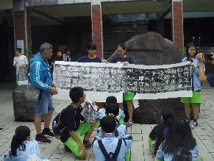 |  |  | 草嶺古道是一條連接新北市貢寮區遠望坑與宜蘭縣頭城鎮大 | 一、希望學生經由觀 察， 而了解，而關心，進而保育我們的生態環境。  二、透過「追尋先民軌跡－ 草嶺古道探 尋」的課程， 提供一個了解歷史軌跡的媒介，讓學生更進一步延伸學習、了解宜蘭平原早期對外的交通連結與文化發展，增進學生認識關懷自己成長的  「宜蘭」。三、結合地理、歷史課  程，讓學生學習探索蘭海的文化特色及相關的文化資 源。四、親身體驗拓碑並了解碑文的歷史  典故。 | 一、學生能了解草嶺古道的歷史緣由，窺見先民蓽路襤褸以啟山林的拓荒精神。 二、能夠簡易認知宜蘭縣地理、地質與文化發展的關係。  三、能學習野外安全及簡易植物認識。 四、了解古道碑文的歷史典故，並實際體驗拓碑活動。
 |  |  | 里山區的步道。屬淡蘭古道一
 |  |  | 部分，「草嶺」之名得自海拔
 |  |  | 較高處道旁山嶺芒草生長茂
 |  |  | 盛。古道長約8.5公里，途中
 |  |  | 有雄鎮蠻煙碑、虎字碑等古
 |  |  | 蹟，於埡口及宜蘭縣部分可遠
 |  |  | 望龜山島。

四、課程資訊
場域類型 | 觀光工廠 |  | 休閒農場 | 蘭博家族 | 文教社  政 | 人文  歷史 | 自然景點 | 遊憩教室
 | 美食特產 |  | 生態步道
 |  |  | ˙
鄉鎮別 | 頭城鎮 |  | 礁溪鄉 | 壯圍鄉 | 宜蘭市 | 員山  鄉 | 五結鄉 | 羅東鎮
 | ˙
 | 三星鄉 |  | 大同鄉 | 冬山鄉 | 蘇澳鎮 | 南澳  鄉 | 外縣市
年段 | ㄧ年級 |  | 二年級 | 三年級 | 四年級 | 五年  級 | 六年級
 | 七年級 |  | 八年級 | 九年級
 |  |  |  | ˙
融入領域 | 語文 |  | 數學 | 自然與生活科技 | 社會 | 藝術與  人文 | 健康與體  育 | 綜合
 | ˙ |  |  |  | ˙ | ˙ | ˙ | ˙
五、注意事項：
1、行前透過課程讓學生了解草嶺古道的歷史源由，引導學生探索草嶺古道的早期功能、生態與景觀等資料，讓學生能了解此行的目的與學習重點。
2、行前請專家教導同學學習拓碑的意義與技術，並利用適當場合練習拓碑技巧。
3、草嶺古道沿途電信訊號收訊不良，行走隊伍拉長時首尾不易兼顧，應攜帶無線電，讓通訊保持暢通。
4、戶外教育之規劃、實施，均以人員安全為首要考量，宜事先場勘、準備雨天備案及申請具專業護理人員同行，讓課程實施的過程較無後顧之憂。
5、前往草嶺古道進行文化探索課程時，請學生務必戴帽子，準備小毛巾弄濕放在脖子上，注意
防曬，多補充水份，以免中暑。
六、教材內容
活動別 |  | 教學活動說明 |  |  | 教學  時間 | 參考資料
一、草嶺古道探尋課程-認識草嶺古道  二、草嶺古道的自然生態觀察  三、碑文與拓碑 |  | 1、透過「追尋先民軌跡－草嶺古 道探尋」的課程，提供一個了解歷史軌跡的媒介，讓學生更進一步延伸學習、了解宜蘭平原早期對外的交通連結與文化發展，增進學生認識關懷自己成長的「宜  蘭」。  2、介紹古道常見的昆蟲與植 物，及其特性，如：人面蜘蛛、螽蟴、白高腰蝸牛、風藤、水冬瓜芒、筆筒樹、野薑花、野牡丹、雞屎樹等。  3、教導學生認識碑文字體、利 |  |  | 共180分 | 一、交通部觀光局東北角暨宜蘭海岸國家風景區管理處官方網站。  二、向書法家張太白老師學習碑文字體認識與拓碑技巧。

用拓包、墨水、宣紙及水盤
等器材練習拓碑。
七、學習資源
交通部觀光局東北角暨宜蘭海岸國家風景區管理處官方網站
八、聯絡資訊
單位名稱 | 聯絡人 |  | 電話 | 開放時間 |  | 收費明細
交通部觀光局東北角暨宜蘭海岸國家風景區管  理處 | 大里遊客中心 |  | 03-9780727 | 全年開放 |  | 免費參觀
九、網頁連結
https://www.necoast-nsa.gov.tw/Attraction-Content.aspx?a=268&l=1

二、過程檢討

校外教學模組的執行過程中，也因應了十二年國教的基本精神，以學生為本，讓校外教學模組經費發揮最大效用，戶外教育不應僅是遊樂，而是使學生將知識實踐於現實生活的學習，是一種包含自我、人文社會與自然環境等 互動關係的教育。同時在與學生的學習活動中，老師們也不斷的精進求變，發展校本課程、提升教學技巧，有效利用資源營造出對孩子最有利的學習環境。

三、問題解決策略
甲、策略：透過環境實查，統整社會、自然、綜合、國文、藝文領域等學習內容。實地踏查時由領隊教師指導學生運用隨地資源，依教育目標及教學實施就學生學習表現進行評量，以達教學目標。並設計學習單，學生依學生單內容沿路找出答案，或可請益隨隊講師。
乙、成效：01.學生了解草領古道的生態系統。02.能夠認知草嶺古道的歷史意義03.學習野外安全及簡易植物認識。 04.清楚了解拓碑的方法。05.培養學生重視環境保護及生態系統的重要性。06.能透過戶外體驗學習，深度瞭解成長土地。07.藉由文化瞭解，更加

認同鄉土民情。

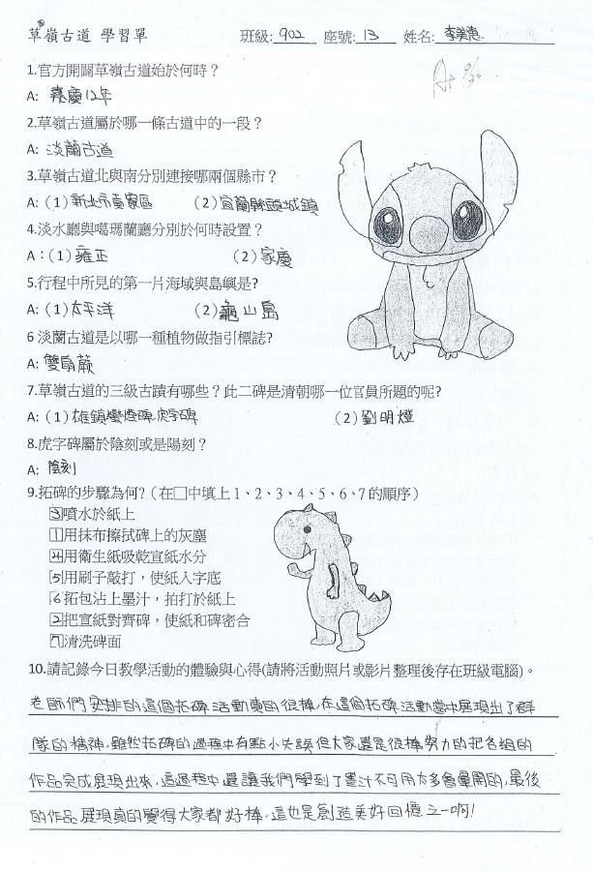四、活動照片或學習紀錄
)請附上清晰照片至少20張、學習單或相關回饋圖表，並加註說明文字(

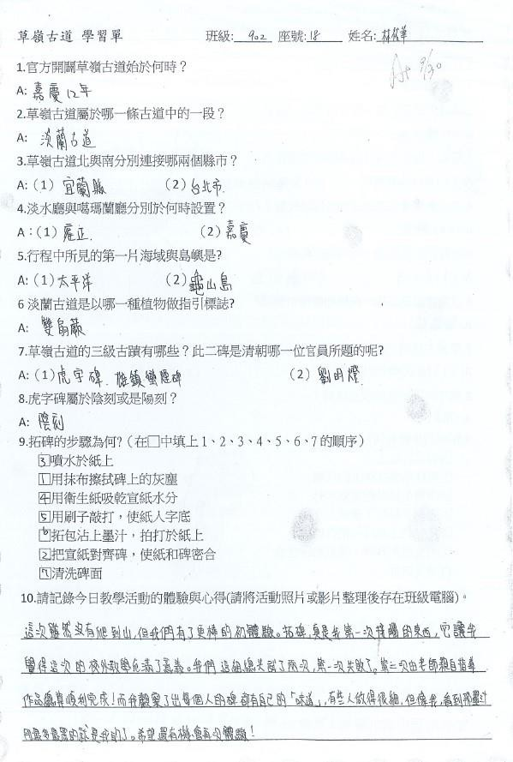

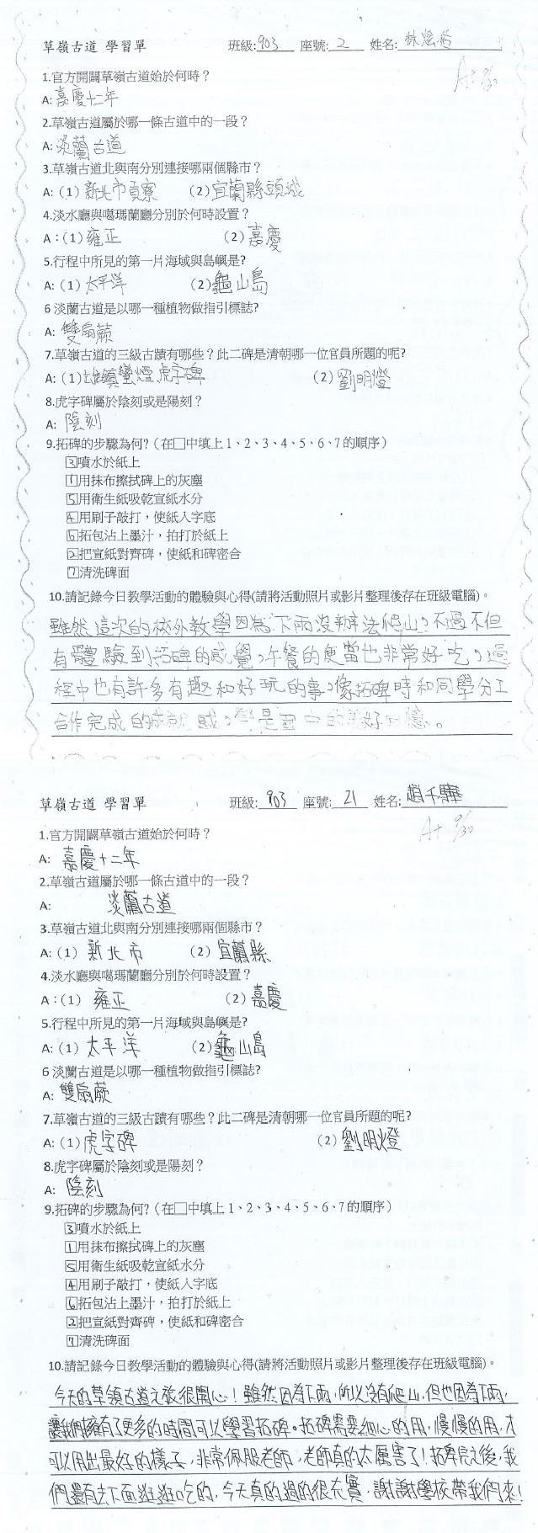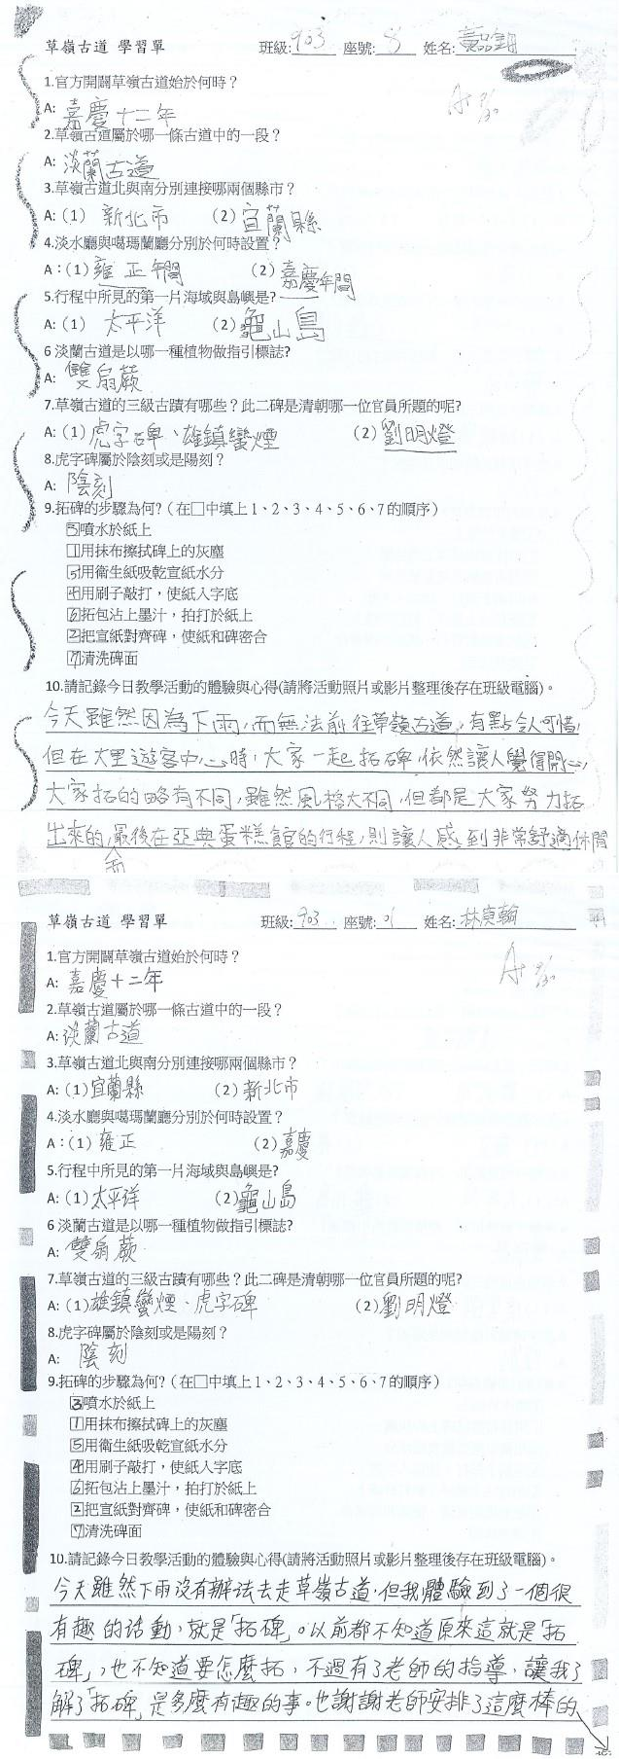

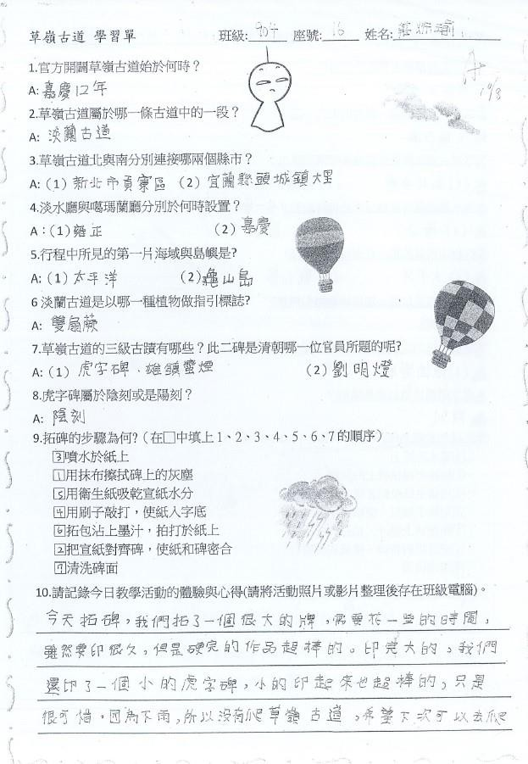 | 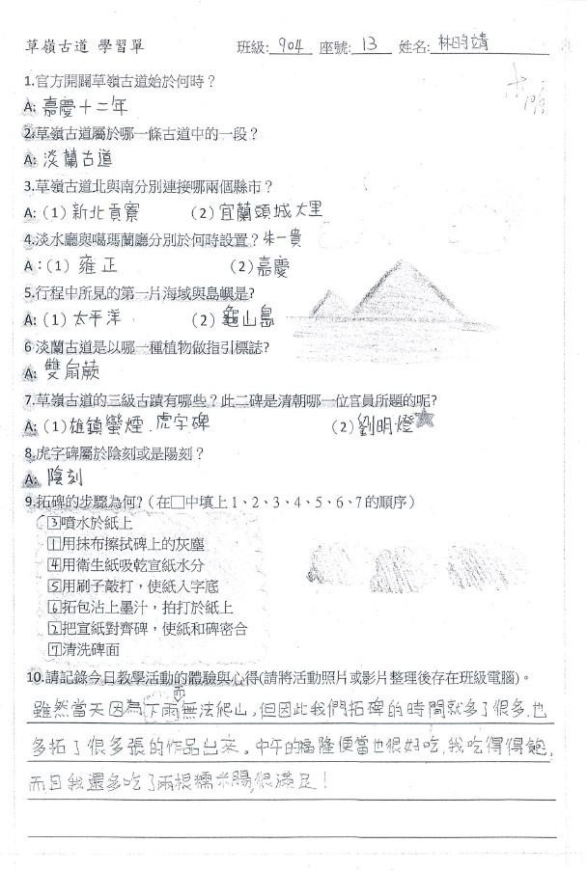
以上為草嶺古道戶外教育學習單，經過老師們在行前的課程教學中為同學講解草嶺古道的歷史緣由與地理位置後，無論是過往交通的運輸功能或現今健行、欣賞芒花的悠閒漫遊，同學均能清楚明白草嶺古道的過往事蹟。
其中關於虎字碑的由來，神祕的「風從虎、雲從龍、聖人作而萬物賭」, 藉此來鎮風的說法，也是讓同學感到好奇，此碑與「雄鎮蠻煙」同為國家三級古蹟，是非常重要的歷史文物。
一般喜愛登山郊遊人士，常利用休閒假日成群結隊登臨草嶺，並在此字碑旁攝影或用宣紙描繪作為永久留念。但拓碑者會以硬物敲擊宣紙，長久以來使石碑字跡斑落，東北角海岸風景特定區管理處在1984年10月間於碑旁豎立警告標誌，明令禁止拓碑，違者將依
《文化資產保存法》罰鍰。至1997年，大里遊客服務中心啟用時，就放了此碑的複製 品，提供旅客拓碑。大里遊客中心也載明拓印正確方法，讓遊客得以拓碑，又可保護真品，同學在學校先行熟練拓碑技巧，在大里遊客服務中心利用石碑複製品拓碑，除了拍
照外，也留下拓碑成品作為紀念。。
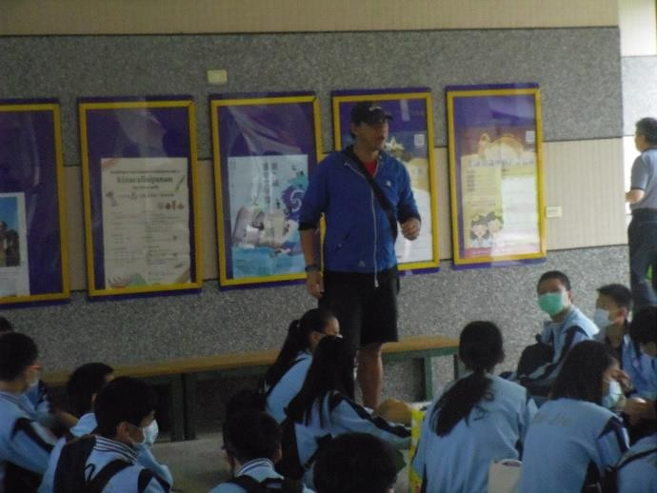 | 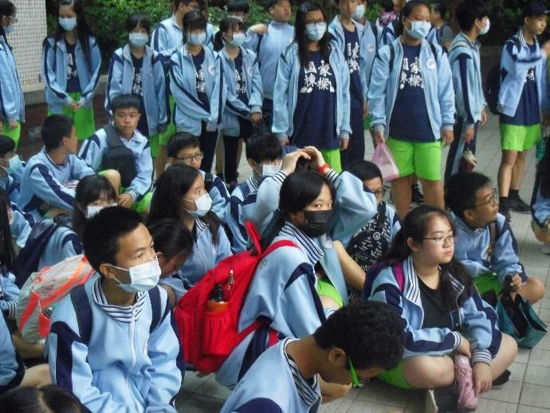

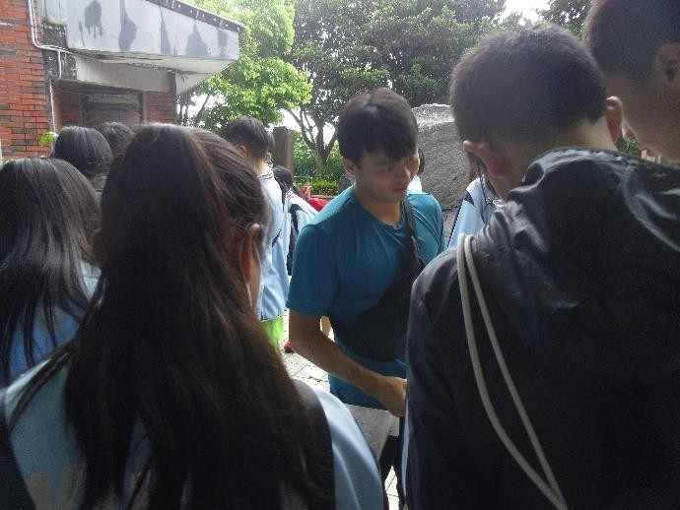 | 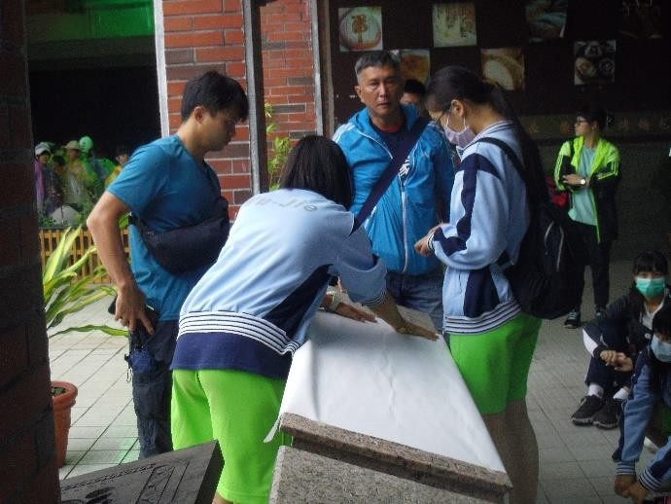
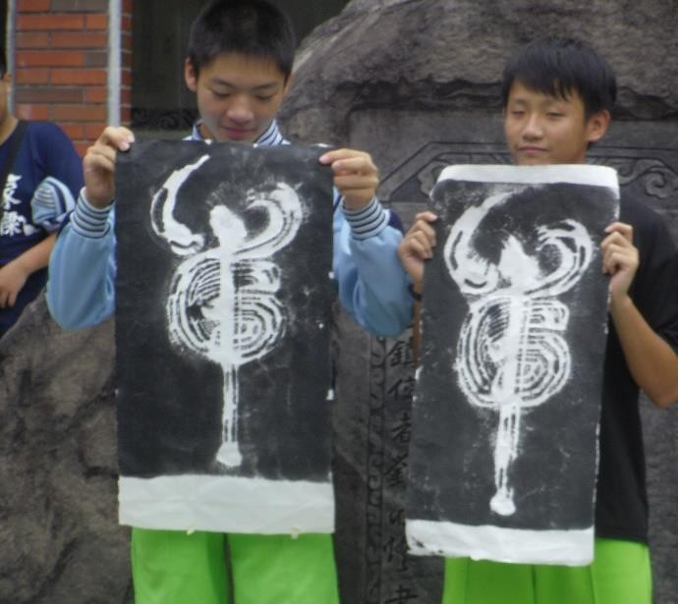 | 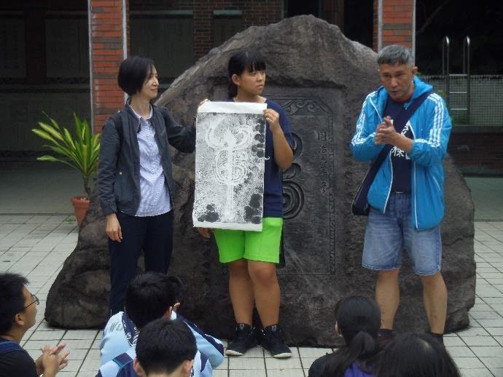
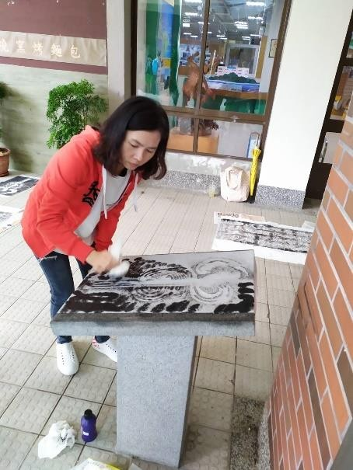 | 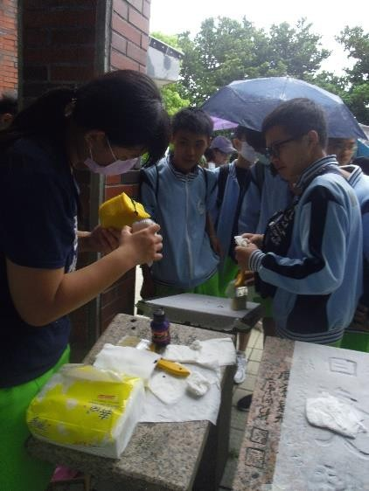

承辦人： 單位主管： 校長：

